Praktikum 3 – Rekayasa Web

No | Langkah-langkah
1 | Buka folder htdocs, kopi Praktikum2, dan dan ganti kopian Praktikum2 ke Praktikum3
 | 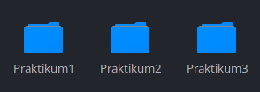
2 | Buka Profile.php dan Lanjutkan proses koding di file ini. Praktikum pertemuan ini akan membahas bagaimana melakukan Editing terhadap data yang ada di database melalui halaman website
3 | Ubah tag <form> sebagai berikut:
 | Before :
 | After :
 | Isi action diisi dengan file UpdateData.php, dan tag onsubmit dihilangkan karena tidak ada pengisian data. Jika tombol Ubah ditekan, maka form perubahan data akan dimunculkan.
4 | Sebelumnya buatlah file dengan nama UpdateData.php, dan isi file hampir sama persisi dengan Profile.php namun ada perubahan beberapa. File UpdateData.php lebih memerlukan ketelitian yang lebih dibanding pertemuan sebelumnya. Jadi harap berhati-hati
<?php session_start(); ?>
<!DOCTYPE html>
<html>
<head>
<title>Halaman Perubahan Data</title>
<script type="text/javascript" >
function check () {
var nama = document.getElementById('nama').value;
var pass = document.getElementById('password').value;

if(nama == "" | pass == "") {
alert("Ada Kolom Kosong");
return false;
}
else {
return true;
}
}
</script>
</head>
<body>
<!-- Query PHP Bisa Dilakukan Di Awal Body -->
<?php
// Ambil Data dari Form Sebelumnya
$id = $_POST['id'];
$nim = $_POST['nim'];
$nama = $_POST['nama'];
$kelas = $_POST['kelas'];
?>
<div align="center">
<h2>Perubahan Data <?php echo $nim;?></h2>
<form action="doUpdate.php" method="POST" onsubmit="return check()">
<table border="1" cellpadding="5px" width="20%">
<tr>
<td colspan="4">Berikut ini adalah data Anda:</td>
</tr>
<tr>
<td>NIM</td><td>:</td>
<td>
<input type="hidden" id="id" name="id" value="<?php echo $id;?>" readonly/>
<input type="text" id="nim" name="nim" value="<?php echo $nim;?>" readonly/>
</td>
</tr>
<tr>
<td>Nama</td><td>:</td>
<td><input type="text" id="nama" name="nama" value="<?php echo $nama;?>"/></td>
</tr>
<tr>
<td>Kelas</td><td>:</td>
<td>
<?php
if($kelas=="Pagi") {
?>
<input type="radio" id="kelas" name="kelas" value="Pagi" checked/> Pagi
<input type="radio" id="kelas" name="kelas" value="Sore"/> Sore
<?php
}
if($kelas=="Sore") {
?>
<input type="radio" id="kelas" name="kelas" value="Pagi"/> Pagi
<input type="radio" id="kelas" name="kelas" value="Sore" checked/> Sore
<?php
}
?>
</td>
</tr>
<tr>
<td>Password</td><td>:</td>
<td><input type="password" id="password" name="password"/></td>
</tr>
<tr>
<td colspan="4" align="center">
<input type="submit" value="Ubah"/><a href="Profile.php"><input type="button" value="Batalkan"/>
</td>
</tr>
</table>
</form>
</div>
</body>
</html>
 | 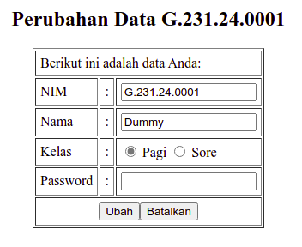
 | Form ini dapat digunakan untuk mengubah Nama, Kelas saja. Password digunakan untuk verifikasi keamanan. Setelah ini buatlah file doUpdate.php sehingga data dapat dikirimkan ke server. Berikut isi dari doUpdate.php
5 | <?php  // Kode Ajaib Agar Error Kelihatan  // Hapus Sesudah Tidak Ada Error  ini_set('display_errors', 1);  error_reporting(E_ALL);  // Kode Ajaib  include_once('connect.php');  $id = $_POST['id'];  $nim = $_POST['nim'];  $nama = $_POST['nama'];  $kelas = $_POST['kelas'];  $password = md5($_POST['password']);  // Cek Kebenaran Password  $query1 = "SELECT nim_mhs FROM daftarmahasiswa WHERE id_mhs='".$id."' AND pass_mhs='".$password."';";  $result1 = mysqli_query($con,$query1) or die(mysqli_error());  $row1 = mysqli_num_rows($result1);  if($row1==1) {  // Ubah Data Melalui Query  $query2 = "UPDATE daftarmahasiswa SET nama_mhs='".$nama."', jns_mhs='".$kelas."' WHERE id_mhs='".$id."';";  $result2 = mysqli_query($con,$query2) or die(mysqli_error());  if($result2) {  echo "Sukses Update";  header( "refresh:5; url=Profile.php" );  }  else {  echo "Gagal Update";  header( "refresh:5; url=Profile.php" );  }  }  else {  echo "Gagal Update";  header( "refresh:5; url=Profile.php" );  }  ?>
6 | Kode ini akan melakukan pengecekan password demi keamanan akun. Jika password benar, maka nama dan kelas akun dapat dirubah. Dan pengguna akan dikembalikan ke halaman profil nya
7 | Test Drive
 | 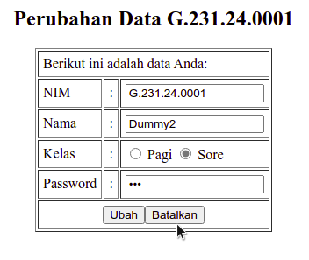
 | 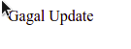
 | 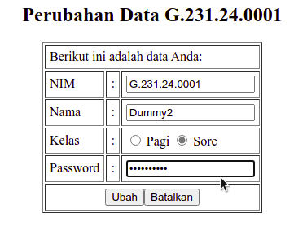
 | 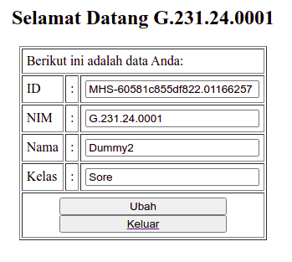
 | SUKSES

